Федеральное государственное бюджетное образовательное учреждение высшего образования
«Красноярский государственный медицинский университет имени профессора В.Ф. Войно-Ясенецкого»
Министерства здравоохранения Российской Федерации

Кафедра онкологии и лучевой терапии с курсом ПО
Зав. Кафедрой: д.м.н. профессор Зуков Руслан Александрович

Реферат
Тема: Синдром верхней полой вены

Проверил: Руководитель ординатуры, к.м.н. доцент Гаврилюк Дмитрий Владимирович
Выполнила: Клинический ординатор 2 года обучения
По специальности 31.08.57 Онкология Кривенченко Елена Алексеевна

Красноярск ,2023г

Содержание
Введение
Этиология и патогенез
Клиника
Диагностика
Лечение
Заключение
Список литературы

Введение
Синдром верхней полой вены (СВПВ) – неотложное состояние, связанное с нарушением кровообращения в бассейне верхней полой вены. СВПВ – наиболее употребительный термин, которым принято обозначать патологию [12]. Первое описание данного синдрома было сделано W.Hunter в 1758 году, когда впервые была отмечена обструкция верхней полой вены у больного с сифилитической аневризмой аорты. Данная этиология оставалась ведущей причиной возникновения синдрома до середины 20 века. Впоследствии среди причин синдрома на первое место вышли онкологические заболевания. В последнее время увеличение частоты встречаемости состояния связано с ростом заболеваемости раком легкого, который является основной причиной СВПВ

Анатомо-физиологические особенности
Верхняя полая вена представляет собой сосуд с тонкими стенками, расположенный в среднем средостении и окруженный относительно плотными структурами, такими как грудная стенка, аорта, трахея и бронхи. На всем своем протяжении вена окружена цепочкой лимфатических узлов. Для верхней полой вены физиологическим является низкое венозное давление, что, в сочетании с вышеуказанными особенностями строения способствует лёгкой обструкции вены при поражении любых окружающих её структур. Через верхнюю полую вену собирается кровь от верхних конечностей, органов головы и шеи, верхней половины грудной клетки. Существуют несколько систем анастомозов, связывающих бассейны нижней и верхней полой вен и играющих компенсаторную роль при нарушении проходимости последней. Наиболее важным из них является непарная вена [12]. В экспериментах на животных было показано, что перевязка верхней полой вены выше отхождения непарной вены приводила к гибели животного, тогда при перевязке ниже её отхождения животные выживали. Другие анастомозы представлены внутренними грудными, грудонадчревными, поверхностными венами грудной стенки, позвоночными венами и венозным сплетением пищевода. Схема анастомозов верхней полой вены представлена на рис. 1.
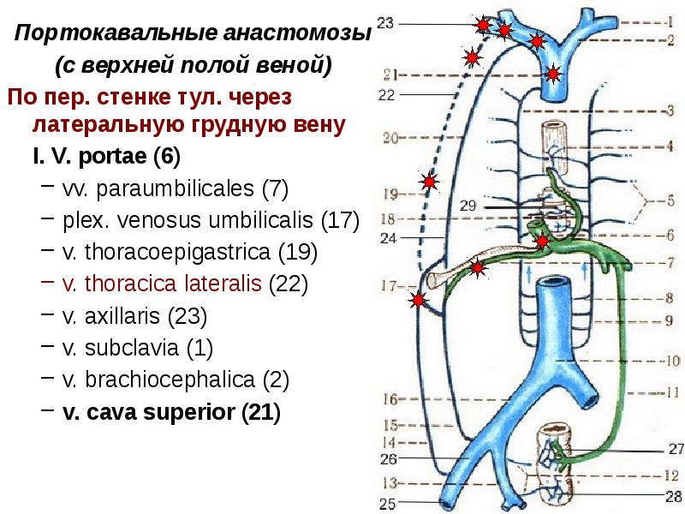

Этиология и патогенез
Причиной развития ССВПВ являются три основных процесса: сдавление вены извне, прорастание вены злокачественной опухолью и тромбоз ВПВ. В.А. Жмур (1960) разделил все процессы, ведущие к окклюзии ВПВ, на следующие группы: компрессии, стриктуры, обтурации и смешанные. Наиболее благоприятным в прогностическом отношении является развитие венозной непроходимости в результате компрессии, так как при этом у всех больных проходимость сосуда была восстановлена после удаления новообразования. Обтурация и стриктура вены ведут к грубым морфологическим изменениям сосудов, в связи с чем клинические проявления- бывают, как правило, более выраженными. Можно выделить следующие этиологические факторы, ведущие к развитию ССВПВ:
A. Опухолевые новообразования: 1) злокачественные: а) бронхогенный рак правого легкого, б) опухоли зобной железы, в) опухоли щитовидной железы, г) лимфомы, д) опухоли перикарда; 2) доброкачественные: а) тимомы, б) загрудинный зоб, в) кисты средостения и пр.
Б. Опухолеподобные процессы: 1) аневризмы аорты, 2) поражение лимфатических узлов. B. Воспалительные заболевания: 1) первичные тромбозы ВПВ, 2) фиброзный медиастинит, 3) лимфадениты, 4) перикардиты.
По нашим данным, причиной СВПВ были:
- рак легкого — в 86%,
- лимфопролиферативные опухоли — в 12%,
- другие опухоли — в 2% случаев.

Анатомия ВПВ адекватно объясняет клиническую картину, вызванную обструкцией или компрессией этого сосуда. Она собирает кровь от головы, шеи, грудой стенки и верхних конечностей, причем нижняя половина сосуда окружена фиброзным слоем перикарда, ограничивающим его подвижность. ВПВ особенно уязвима к обструкциям, так как является тонкостенным сосудом с низким давлением, который заключен в тесное пространство, окруженное лимфатическими узлами, трахеей, бронхами и аортой. Проявления ССВПВ обусловлены венозной гипертензией в области, дренируемой ВПВ. Причем они находятся в прямой зависимости от степени локализации и быстроты обструкции, так же как и от степени развития коллатералей. Компонентами ССВПВ, кроме повышения венозного давления, являются замедление скорости кровотока, развитие венозных коллатералей, симптомы, связанные с заболеванием, которое вызвавало нарушения проходимости ВПВ.

Клиника
Все клинические признаки ССВПВ разделены А.Н. Бакулевым (1967) на две группы:
1. Симптомы, являющиеся результатом венозного застоя в поверхностных и глубоких венах лица и шеи (классическая триада ССВПВ):
— отечность лица, верхней половины туловища и верхних конечностей (отмечается наи более часто, в тяжелых случаях отек может рас пространяться на голосовые связки и приводить к асфиксии);
- цианоз, обусловленный расширением ве нозных и сужением артериальных капилляров. Иногда на фоне цианоза слизистых отмечается землисто-бледная окраска кожи лица, вызванная сопутствующим лимфостазом;
— расширение подкожных вен шеи, верхней половины туловища.
2. Симптомы, обусловленные венозным застоем в головном мозге:
—общемозговые симптомы: головная боль, одышка с приступами удушья центрального генеза, возникающая в результате повышения внутричерепного давления. Длительные наруше ния могут усугубляться отеком голосовых свя зок и гортани;
—симптомы, связанные с нарушением кор ковой нейрорегуляции: сонливость, эмоциональ ная утомляемость, приступы головокружения с потерей сознания
— являются признаками хро нической гипоксии мозга, развивающейся в ре зультате циркуляторных нарушений. Одним из тяжелых проявлений расстройства корковой нейрорегуляции могут быть спутанность созна ния и слуховые галлюцинации;
—симптомы, связанные с нарушением фун кции черепномозговых нервов: шум в ушах, сни жение слуха и диплопия
— обусловлены рас стройством слуховых и глазодвигательных не рвов; слезоточивость, снижение остроты зрения
— повышением внутриглазного и внутричереп ного давления.
Кроме того, одним из ярких клинических симптомов при расстройстве венозного оттока являются носовые, пищеводные и трахеобронхиальные кровотечения, возникающие в результате разрыва истонченных стенок вен. Причем, в отличие от портальной гипертензии, при окклюзии ВПВ варикозные вены локализуются в проксимальных отделах пищевода. При физической нагрузке наступает быстрая утомляемость, особенно быстро устают руки, выполнение даже легкой физической работы становится невозможным из-за приливов крови к голове. Сердцебиение, боль в области сердца, чувство сдавления за грудиной обусловлены нарушением кровоснабжения миокарда и отеком клетчатки средостения. На наш взгляд, для более полной характеристики состояния больного, достоверности клинической картины следует выделить 3-ю группу симптомов, обусловленных основным заболеванием: похудание, кашель, кровохарканье и др.
Диагностика
В диагностике ССВПВ можно выделить два этапа:
1. Первичная диагностика в учреждениях неспециализированного профиля. Классическая клиническая картина ССВПВ (отечность лица, шеи в сочетании с расширенными подкожны ми венами грудной клетки, усиление симптомов в горизонтальном положении) и данные рент генографии в прямой и боковой проекциях, часто показывающие дополнительную тень в грудной клетке, позволяют правильно поставить диагноз и направить больного в специализиро ванное отделение.
2. Уточняющая диагностика в специализи рованных учреждениях, направленная на мор фологическое подтверждение диагноза. Необ ходимость морфологической верификации обусловлена выбором оптимальной схемы лечения — проведение лучевой, химиотерапии, их комбинации либо при доброкачественной при роде ССВПВ — хирургического лечения. Особенностью обследования больных с ССВПВ является то, что диагностические манипуляции выполняются параллельно с лечением, часто при отсутствии морфологической верификации опухолевого процесса. Вследствие тяжелого состояния больные до начала терапии не всегда могут перенести необходимые диагностические исследования. Объем обследования определяется с учетом рентгенологических данных.
Показанием для ФБС считается топогра-фоанатомическая локализация процесса (центральный рак правого легкого, наличие увеличенных лимфоузлов трахеобронхиальной, паратра-хеальной групп). При наличии пораженных периферических лимфоузлов производится пун-кционная либо инцизионная биопсия. При отсутствии верификации по данным ФБС и биопсии периферических лимфоузлов выполняется диагностическая медиастинотомия.
Ангиография как метод диагностики ССВПВ в настоящее время используется крайне редко. Исследование позволяет выявить локализацию и степень обструкции ВПВ и производится в крупных сосудистых центрах, применяющих для лечения ССВПВ различные виды пластических операций. В онкологических клиниках ангиография при диагностике ССВПВ практического применения не нашла. Эффективность проводимых диагностических манипуляций на втором этапе обследования можно оценивать долей морфологически верифицированных диагнозов. Проведенное нами исследование доказывает, что возможность выполнения диагностических манипуляций и их эффективность находятся в обратной зависимости от степени выраженности ССВПВ.

Лечение
Оптимальное лечение зависит от причин, вызвавших СВПВ, и скорости развития симптомов прогрессии . Почти в половине случаев СВПВ развивается до постановки диагноза. При этом необходимо подчеркнуть, что определение исходного процесса, вызвавшего данное состояние, является ключом к успешной терапии, и лишь в случае тяжелых нарушений и в жизнеугрожающем состоянии допустимо начало лечения без установления основного диагноза.
Целью лечебных мероприятий при СВПВ является купирование патологических симптомов. Однако это не основная цель лечения больного. Необходимо помнить, что более 50 % случаев СВПВ вызвано потенциально излечимыми заболеваниями, такими как мелкоклеточный рак лёгкого, неходжкинские лимфомы и герминогенные опухоли. Интересно отметить, что наличие СВПВ в некоторых исследованиях являлось благоприятным прогностическим фактором для мелкоклеточного рака легкого и неблагоприятным для немелкоклеточного рака той же локализации .
Экстренные симптоматические мероприятия направлены на спасение жизни больного, они необходимы, чтобы обеспечивать поступление воздуха в легкие, ликвидировать непроходимость верхней полой вены и сдавление органов средостения. Кроме покоя, возвышенного положения, кислородотерапии, иногда могут потребоваться трахеостомия, интубация, введение противосудорожных средств. Показано применение диуретиков (фуросемид, маннитол) и кортикостероидов. Рекомендуется введение гидрокортизона от 100 до 500 мг внутривенно с последующим снижением дозы каждые 6–8 ч с учетом клинической картины [2] или назначение преднизолона 60–90 мг внутривенно, затем по 40–60 мг в сутки перорально. Следует заметить, что эффективность использования глюкокортикоидов в данной ситуации не была доказана в клинических исследованиях и рекомендации по их назначению получены на основании опыта применения в клинической практике.
•Лучевая терапия крупными фракциями является высокоэффективным методом лечения СВПВ, особенно при немелкоклеточном раке легкого. Эффективность ее достигает 70–90% [1]. Облучение грудной клетки должно начинаться как можно раньше. Проведение неотложной лучевой терапии требуется при дыхательной недостаточности (в том числе стридорном дыхании) или при наличии симптомов со стороны центральной нервной системы [2].
• Химиотерапевтическое лечение в качестве первой линии предпочтительнее проводить при наличии опухолей, высокочувствительных к цитостатикам (лимфопролиферативные заболевания, миелома, герминогенные опухоли, рак молочной и предстательной желез) [3].
• Комбинированная терапия (химиотерапия и лучевая терапия) показана при мелкоклеточном раке легкого, лимфопролиферативных заболеваниях. Однако одновременное проведение химиотерапии и лучевой терапии часто связано с увеличением числа осложнений (дисфагия, нейтропения) [1], поэтому предпочтительнее поэтапная комбинированная терапия (сначала лечение цитостатиками, а затем облучение или наоборот). Стоит отметить, что в небольшом рандомизированном исследовании не было показано преимуществ химиолучевого лечения по сравнению с химиотерапией ни по выживаемости, ни по частоте рецидивов СВПВ.
• Лечение антикоагулянтами или фибринолитическими препаратами показано при тромбозе вены. Но эти препараты не должны назначаться стандартно, за исключением тех случаев, когда на флебографии диагностируется тромбоз верхней полой вены или отсутствуют признаки улучшения при лечении другими методами. В табл. 4 представлены эффективность различных методов в купировании СВПВ и частота рецидивов синдрома при их использовании по данным литературы.
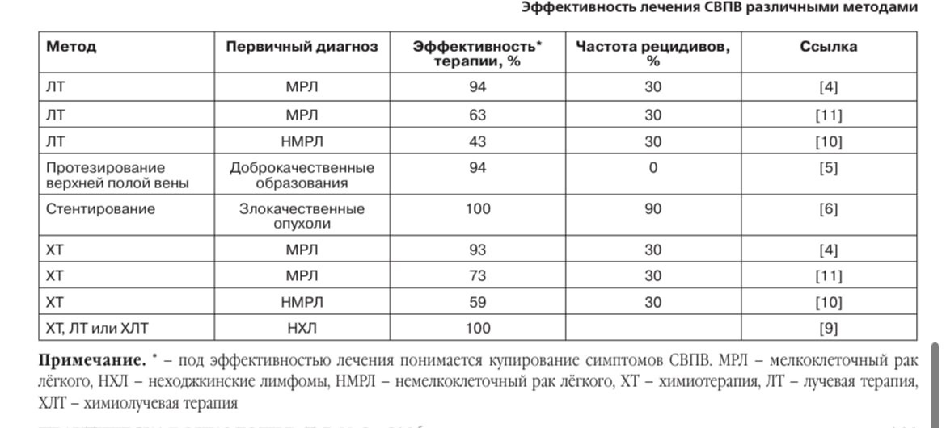

Заключение
1. Лечение онкологических больных с ССВПВ следует начинать по срочным показаниям в день поступления в стационар.
2. Тактика диагностических и лечебных мани пуляций определяется степенью тяжестиССВПВ.
3. Лучевую терапию больным с ССВПВ сле дует проводить в режиме динамического фрак ционирования. Диагностические манипуляции выполняют параллельно с лучевым лечением.
4. Больным с ССВПВ средней и тяжелой степени выполняется катетеризация v. bazHica, проводится измерение венозного давления. При показателях более 300 мм вод. ст. выполняется операция временного экстракорпорального кава-кавального шунтирования с контрольным измерением венозного давления 2 раза в сутки. Лучевую терапию начинают при регистрации положительного эффекта.
5. Удаление шунта производят через 2 сут после стойкого снижения венозного давления до нормальных величин.
Список литературы
1. Ярбо У.Д., Борнстейн Р.С. Срочная медицинская помощь в онкологии. Пер. с англ. – М. – 1985. – C. 49-243.
2. Abraham J., Allegra С. Bethesda handbook of clinical oncology // Philadelphia (USA). – 2001. – P. 483-493.
3. Byrne T.N. Spinal cord compression from epidural metastases // New Engl. J. Med. – 1992. – Vol. 327. – P. 614-619.
4. Chan R.H., Dar A.R., Yu E. et al. // Int. J. Radiat. Oncol. Biol. Phys. – 1997. –Vol. 38. – P. 513.
5. Doty J.R., Flores J.H., Doty D.B. Superior vena cava obstruction: bypass using spiral vein graft // Ann Thorac Surg. – 1999. – Vol. 67. – P. 1111.
6. Nicholson A.A., Ettles D.F., Arnold A. et al. Treatment of malignant superior vena cava obstruction: metal stents or radiation therapy // J. Vasc. Interv. Radiol. – 1997. – Vol. 8. – P. 781.

